EKSAMEN SØK1011 H2022 - BOKMÅL
Oppgave 1 (25 %)
Les artikkelen fra NRK om kjøttmarkedet (Vedlegg 1). Vi skal i denne oppgaven se nærmere på markedet for kjøtt.
a) Anta at markedet for norskprodusert kjøtt er underlagt perfekt konkurranse. Vis markedet grafisk. Begrunn ditt valg av elastisiteten på tilbuds- og etterspørselskurvene.
5p
Her er vi ute etter et vanlig markedskryss, hvor etterspørselen etter norsk kjøtt er fallende med pris og tilbudet er økende.
Full pott gis til de som tegner en brattere tilbudskurve, og begrunner den med at det er vanskelig å oppskalere kjøttproduksjonen på kort sikt.
b) Det finnes også et marked for import av kjøtt i Norge som er underlagt kvoter. Anta at kvoten for importert kjøtt er lavere enn markedsløsningen. Vis markedet for både importkjøtt og kvotemarkedet for importkjøtt.
5p
Her skal de tegne et vanlig kvotemarked og et marked for importert kjøtt. For å få full score er det viktig at de viser at omsatt kvantum i markedet for importert kjøtt er lavere enn kvantum i likevekt. Det gjør også at prisen er høyere enn i likevekt.
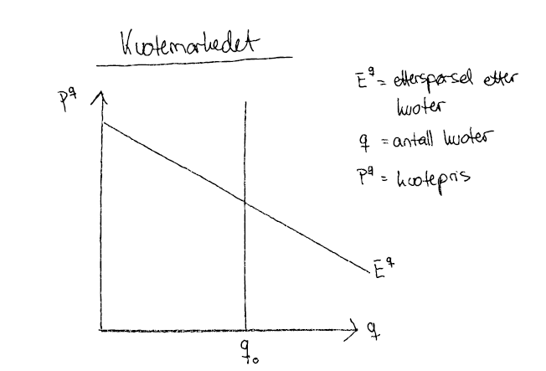
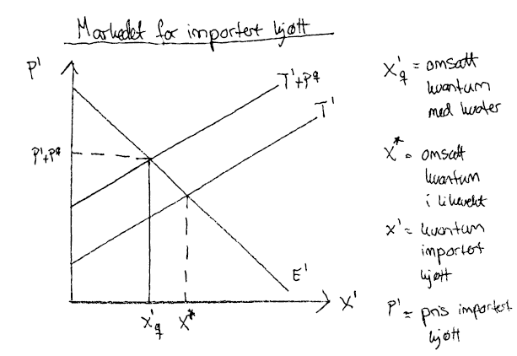

c) Ta så i betraktning informasjonen i NRK-artikkelen. Hvordan kan vi innenfor rammeverket du har satt opp illustrere endringen i importmarkedet for kjøtt? Hva skjer med omsatt kvantum og pris i importmarkedet for kjøtt? Vis grafisk og sammenlikn med situasjonen i oppgave b.
10p
Artikkelen snakker om en plutselig økning i etterspørselen ette importert kjøtt. Det skal dermed tegnes et positivt skift i etterspørselen etter importert kjøtt, men ingen endring i omsatt kvantum. Økt pris på importert kjøtt gir økning i etterspørselen etter kvoter for importert kjøtt, som gjenspeiles med økt kvotepris.
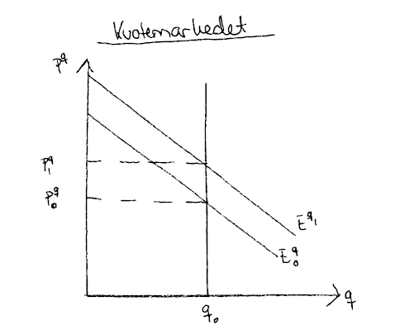
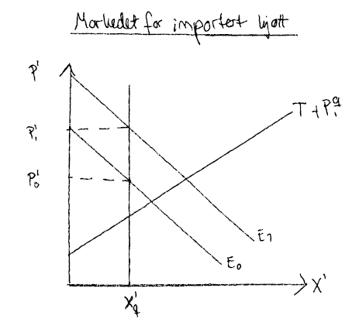

d) Anta at bedriftene som kjøper importert kjøtt er de samme som produserer norsk kjøtt. Diskuter kort hvordan tilbudet av norskprodusert kjøtt påvirkes av muligheten til å handle i importmarkedet. Er produksjonen i det norske kjøttmarkedet avhengig av kvoteprisen på importert kjøtt?
5p
Her skal studentene diskutere hvordan incentivene for norsk kjøttproduksjon avhenger av kvoteprisen. Full score gis til de studentene som påpeker at økt pris på importkvoter gir økt incentiver til å produsere norsk kjøtt, og vice versa.

Oppgave 2 (25 %)
Anta at du er økonomirådgiver for en barmhjertelig diktator. Diktatoren har noen ider som hun ønsker at du skal kommentere på. Forklar hvorfor diktatorens ideer er gode eller dårlige, og hvilke konsekvenser de foreslåtte lovene kan ha.
a) Diktatoren vil avskaffe lønnsulikhet. Hun foreslår at alle arbeidere, uavhengig av jobbtype og arbeideregenskaper, blir tilbudt den samme lønnen, $w_{D}$. Se for deg at samfunnet består av to typer arbeidere. Gruppe A regnes som veldig produktive, mens gruppe B har et lavt produktivitetsnivå. Hvilken type arbeidere vil ønske å jobbe i diktatorens land? Hva er fordelene og ulempene med å tilby fast lønn til alle?
7,5 p
Her skal studentene påpeke at lik lønn til ulike arbeidere er en dårlig idé ettersom det tiltrekker seg arbeidere med lav produktivitet, mens arbeidere med høy produktivitet ikke vil ønske å arbeide. Ettersom faslønn her helt uavhengig av produktivitet, gir det heller ikke incenctiver til å legge inn innsats. Studentene bør illustrere dette ved hjelp av likninger eller følgende graf:
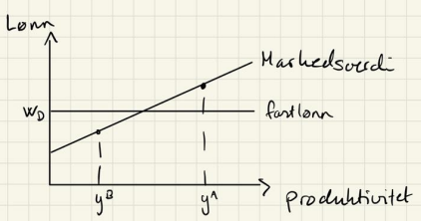

b) Diktatoren tar hensyn til kommentarene du kom med i forrige oppgave og innfører en ny lov. Alle arbeidere som er i stand til å arbeide, må arbeide. Er det noen vinnere og tapere i diktatorens lønnsregime?
7,5 p
Her skal studentene komme frem til arbeiderne i gruppe A (høy produktivitet) blir lønnstapere og arbeiderne i gruppe B er lønnsvinnerne. Det argumenteres ut fra at fastlønnen blir anslått som et gjennomsnitt for de ulike produktivitetstypene.

c) Diktatoren innser at ideen om én lønn for alle ikke er optimal. Hun bestemmer seg for at hun heller ønsker å oppfordre alle under 18 år til å utdanne seg. Diktatoren foreslår at arbeidere med høyere utdanning skal få en høyere lønn enn de som ikke har høyere utdanning. Hvilke faktorer vil arbeiderne ta i betraktning før de bestemmer seg for å ta høyere utdanning?
10p
Studentene skal her klart diskutere avveiningen mellom å investere i utdanning og ta arbeid med en gang.
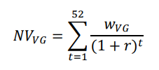
Det kan gjøres ved å ta utgangspunkt i den neddiskonterte nåverdien av fremtidig inntektsstrøm:

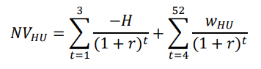
eller

Valget om å ta høyere utdanning avhenger altså av kostnaden ved å ta høyere utdanning (H), diskonteringsfaktoren (1+r), og lønnsforskjellen mellom høyt og lavt utdannede. Ekstra poeng dersom man kan diskutere at kostnaden ved utdanning (H) ikke kun er monetære, men også avhenger av om man for eksempel har anlegg for å studere.

Task (50%)
Consider a market where there are two firms, A and B, that offer identical goods (hence the goods are perfect substitutes). Demand is given by the function:
$$P = 10 - X$$

The firms A and B have constant marginal costs, respectively equal to $c_{A}$=$c_{B }$=1. We note $X_{A}$ the quantity produced by A and $X_{B}$ the quantity produced by B.
Linear case seen in class: D = 10, c = 1

Assume Cournot competition (competition on quantity).
- Set up the firms’ optimization problems, give their best answers and find the solutions for production and profit in a firm.
Use as notation $X_{A}^{c}$ and $X_{B}^{c}$ for the production of A and B in this setting, $π_{A}^{c}$for the profit of firm A and $π_{B}^{c}$ for the one of firm B.
11 points: 2 points for firms’ optimization problems, 3 points for the best answers, 3 points for productions and 3 points for profits.

Max $π_{A}^{c}=P$ $X_{A}^{c}$ - $c_{A}X_{A}^{c}$ = (10 – X) $X_{A}^{c}$ - $X_{A}^{c}$
Replace X=$X_{A}^{c}+ X_{B}^{c}$ :
- $π_{A}^{c}=$(10 –$X_{A}^{c}- X_{B}^{c}$) $X_{A}^{c}$ - $X_{A}^{c}$
First order condition
$\frac{∂π_{A}^{c}}{∂X_{A}^{c}}$= 10 – 2$X_{A}^{c}$ – $X_{B}^{c}-1=0$
- A’s best answer: $X_{A}^{c}= \frac{10-X_{B}^{c}-1 }{2}$
Same for B: B’s best answer: $X_{B}^{c}= \frac{10-X_{A}^{c}-1 }{2}$

Can replace $X_{B}^{c}$ in A’s best answer to get A’s production and do the same for B, so we get:
$X_{A}^{c}= \frac{10+1-2}{3}=3= X_{B}^{c}$
$$π_{A}^{c}= π_{B}^{c}=9$$

- Calculate the total production and the market price.
Use as notation $P^{C}$ for the price at equilibrium, $X^{C}$ for the quantity at equilibrium in the Cournot setting.
4 points: 2 points for total production, 2 points for market price
Total production: ${X^{C}= X}_{A}^{c}+X_{B}^{c} =3+3=6$
Price: $P^{C}=10-6=4$

- Calculate the consumer surplus in the Cournot competition setting.
Use as notation ${CS}^{C}$ for the consumer surplus.
4 points for calculation of consumer surplus
Consumer surplus: ${CS}^{C}=\frac{\left(10-4\right)×6}{2}=18$

Now assume a Stackelberg quantity competition where A acts as leader and B as follower.
- Set up the leader’s optimization problem in this setting. Find the solutions for production and profit in both firms.
Use as notation $X_{A}^{S}$ and $X_{B}^{S}$ for the productions of A and B in this setting, $π_{A}^{S}$for the profit of firm A and $π_{B}^{S}$ for the one of firm B.
12 points: 2 points for leader’s optimization problem, 4 points for production leader, 2 points for production follower, 2 points profit leader, 2 points profit follower
A is the leader so A knows how B is going to respond.
The optimization problem of A is finding $X_{A}^{S}$ which maximizes the profit knowing the best answer from B
- Max $π_{A}^{S}=$(10 –$X_{A}^{S}- X_{B}^{c}$) $X_{A}^{S}$ - $X_{A}^{S}$
Replacing $X_{B}^{c}$ by the expression for best answer, we obtain:
$$π_{A}^{S}= \frac{1}{2}X_{A}^{S} (10- X_{A}^{S}-1)$$
From the first order condition, we obtain: $X_{A}^{S}= \frac{1}{2}\left(10-1\right)=4.5$

Then production of B from B’s best answer:
$$X_{B}^{S}= \frac{1}{4} \left(10-1\right)=2.25$$
Total production on market is then: 4.5 + 2.25 = 6.75
Price: 10 – 6.75= 3.25

Profits:
$$π_{A}^{S}= \frac{1}{8}{\left(10-1\right)}^{2}=10.125$$
$$π_{B}^{S}= \frac{1}{16}{\left(10-1\right)}^{2}=5.0625$$

- Calculate the consumer surplus in the Stackelberg quantity competition setting.
Use as notation ${CS}^{S}$ for the consumer surplus.
3 points for calculation of consumer surplus (need to know the price and total quantity)
Consumer surplus: ${CS}^{S}=\frac{\left(10-3.25\right)×6.75}{2}=22.78$

- Draw graphically A’s and B’s best answer and represents the Cournot equilibrium as well as the Stackelberg quantity competition equilibrium.
10 points: 2 points axis Xa and Xb, 2 point each best answer and 2 point each equilibrium

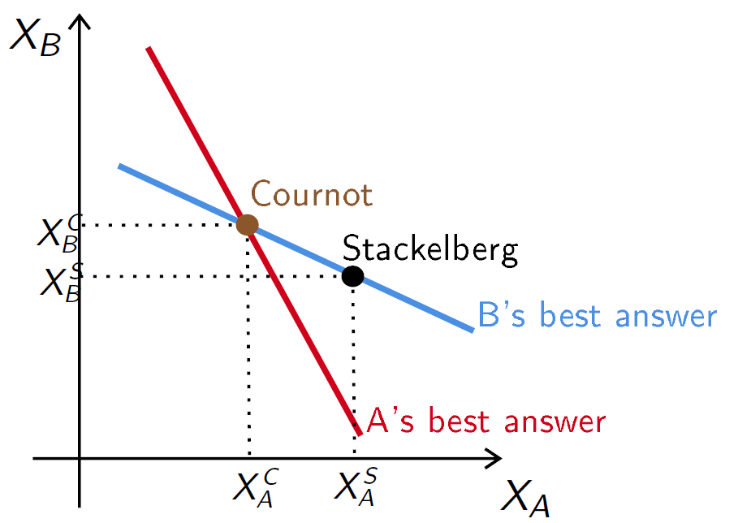

- Compare the Cournot and Stackelberg quantity competition equilibrium. Particularly, compare the consumer surplus in the two situations and explain the reason(s) for the difference between the two.
6 points: 3 points on comparison (consumers surplus and profit) and 3 points on reasons for difference in surplus
Consumer surplus higher in Stackelberg than Cournot because quantity produced are higher and then price lower.

VEDLEGG 1
Kilde: https://www.nrk.no/norge/budkrig-pa-importkjott_-varsler-prishopp-1.15737133
Publisert 27. nov. 2021. Aksessert 21. nov. 2022.
Budkrig på importkjøtt: Varsler prishopp
Det er voldsom pågang etter importkjøtt. Interessen for kjøttauksjoner har aldri vært større. Det skyldes tomme, norske fryselagre.
Det var mange importører som flesket til på kjøttauksjonen i oktober og november.
Blant de ivrigste i årets største auksjon var Noridane, kjøttsamvirket Norturas datterselskap.
– Pågangen i auksjonsrundene for importert kjøtt var unormalt stor og prisene langt høyere enn tidligere, sier Jørn Rolfsen, direktør i Landbruksdirektoratet.
Det er direktoratet som har ansvar for å fordele importkvoter på landbruksprodukter.
Det kom inn hele 11 652 individuelle bud i den tre dager lange auksjonsrunden, 119 virksomheter deltok og 46 importkvoter ble fordelt.
Direktøren tar oss med til et lite kontor i Landbruksdirektoratet, for å vise hvor auksjonene avholdes.
To personer på det lille kontoret tar imot og administrerer bud som kommer inn elektronisk.
Kjøttet som auksjoneres er kvoter med lav eller ingen toll. For den som er betalingsdyktig, er det er mulig å gjøre et kjøttkupp.
Underdekning av norsk kjøtt
– De overraskende høye prisene kan henge sammen med pandemien. Og det viser at det er underdekning i norsk produksjon, sier Rolfsen.
Direktoratet mener den store interessen for auksjonene viser en forventning om at norsk kjøttproduksjon ikke vil dekke markedsbehovet neste år.
– Prognosene fremover er usikre. Noen tenker det blir normalisert. Kanskje grensehandelen øker, men det er usikkert, sier Rolfsen.
– Sier dette noe om kjøttprisene ut til forbruker fremover?
– Hvis man ser internasjonalt, har prisene skutt i været. Innsatsfaktorene øker.
Råvareprisene har doblet seg. Det kan være et prisbilde som er på vei oppover, sier Rolfsen.
Nortura tror på økt grensehandel
I sin analyse spår Nortura mindre etterspørsel etter kjøtt neste år. Det er de som er regulator i markedet. Deres anbefalinger er med å styre hvor store importkvotene blir.
– Vi tror etterspørselen etter kjøtt normaliseres neste år, sier Ole Nikolai Skulberg, direktør i Nortura totalmarked.
Skulberg mener det er brukbar balanse i kjøttmarkedet per i dag, selv om kjøttlagrene er tomme og importen øker.
For få år siden slet Nortura med overfylte fryselagre, og overproduksjon av blant annet svin og lam. Nå er situasjonen motsatt.
– Ja, det er veldig lite på lager. Det norske kjøttet går direkte ut for salg, sier Skulberg. Analysene til Nortura legger til grunn en nedgang i etterspørselen på 10 prosent neste år.
Men direktoratet mener kjøttsamvirkets analyse neppe slår til.
– Man må spise veldig mye mindre kjøtt hvis etterspørselen skal ned 10 prosent, sier direktør Rolfsen i direktoratet.
Tysk, finsk og britisk ribbe
I desember kommer en kvote på 50.000 kilo britisk ribbe til Norge. Det er første gang britisk ribbe selges i Norge.
Mye importert kjøtt går til storkjøkken og foredlingsbedrifter. Men noe ender også i butikkene.
Hos Rema 1000 vil de selge ribbe fra utlandet i år.
– For ribbe tar vi inn så mye norsk som er mulig å oppdrive. Men i år som i fjor er det åpnet for noe import. Rett og slett fordi det er for lite råvare i Norge til å dekke etterspørselen. For å ha mer enn nok ribbe til alle, vil vi få inn noe fra Finland og Tyskland. Det skriver Hanne Knudsen, leder for Kommunikasjon i Rema 1000, til NRK i en e-post.
Også kjøtt fra Botswana er å finne hos Rema 1000, gjennom lavprismerket Prima.
– I disse produktene fra Nortura har vi alltid først og fremst kjøtt fra Norge. Men vi har supplert med råvarer fra Botswana, når det er mangel her hjemme. Dette har vært situasjonen i 2020 og 2021 som følge av pandemien, skriver Knudsen.

